Ime i prezime:
Razred:
Datum

PREŽIVLJAVANJE NA NISKIM TEMPERATURAMA
Ponavljanje gradiva

Motivacijski sadržaj
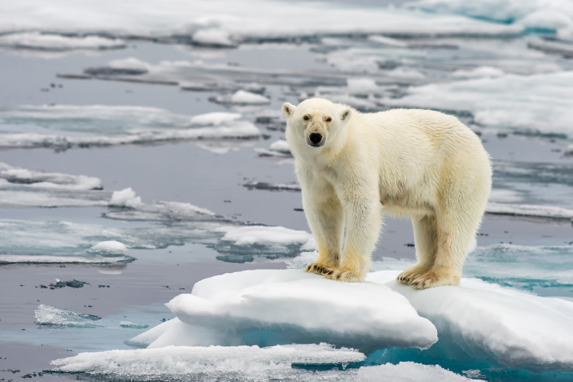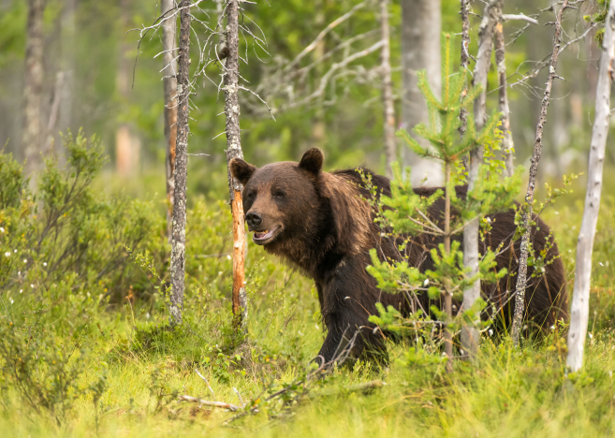
Usporedi ove dvije vrste medvjeda. Koje su sličnosti, a koje razlike među njima?
______________________________________________________________________________________________________________________________________

Izvor sadržaja – udžbenik
Odgovori na pitanja Provjeri svoje znanje u udžbeniku na 59. stranici.
Izračunaj srednju dnevnu i srednju mjesečnu temperaturu za mjesec studeni u Slavonskom Brodu.
Datum | Maksimalna temperatura | Minimalna temperatura | SREDNJA DNEVNA TEMPERATURA
1.11.2018. | 20,9 | 12,0
2.11.2018. | 18,9 | 11,2
3.11.2018. | 17,6 | 11,8
4.11.2018. | 16,0 | 8,0
5.11.2018. | 16,6 | 6,4
6.11.2018. | 19,4 | 0,5
7.11.2018. | 18,0 | 3,6
8.11.2018. | 19,4 | 0,5
9.11.2018. | 16,4 | 3,1
10.11.2018. | 16,6 | 0,4
11.11.2018. | 21,5 | 2,5
12.11.2018. | 22,9 | 2,5
13.11.2018. | 21,4 | 7,0
14.11.2018. | 17,4 | -2,8
15.11.2018. | 13,6 | 2,6
16.11.2018. | 11,5 | 1,7
17.11.2018. | 7,4 | 0,9
18.11.2018. | 2,2 | 1,4
19.11.2018. | 3,6 | 0,5
20.11.2018. | 4,5 | 2,0
21.11.2018. | 5,0 | 2,9
22.11.2018. | 7,2 | 5,0
23.11.2018. | 7,2 | 4,9
24.11.2018. | 6,8 | 5,1
25.11.2018. | 10,0 | 7,5
26.11.2018. | 10,4 | 5,8
27.11.2018. | 6,0 | 0,0
28.11.2018. | 1,9 | -1,1
29.11.2018. | 2,0 | -6,0
30.11.2018. | 0,4 | -6,4

SREDNJA MJESEČNA TEMPERATURA ZA STUDENI: ___________________

Osmisli pitanja za ponavljanje:
- a), b), c) – pitalica (postavi pitanje s tri ponuđena odgovora, jedan od odgovora mora biti točan)
- Točno/Netočno (napiši tvrdnju, a na kraju ponudi izbor T ili N za točnost tvrdnje)
- Izbaci uljeza (složi niz od pet ključnih riječi, ali jedna riječ ne smije pripadati nizu)
- Nadopuni rečenicu (napiši rečenicu u kojoj je potrebno upisati riječ kako bi se dobila točna rečenica)
- Opiši (postavi pitanje koje zahtjeva opis)
Pitanja napiši u Wordu, uslikaj i postavi na razredni Padlet. Izaberi set pitanja od drugog učenika te odgovori na njih.
Izvor sadržaja – radna bilježnica
Riješi u radnoj bilježnici preostale zadatke vezane za nastavnu podtemu Preživljavanje na niskim temperaturama.
- 8. zadatak na 62. stranici.
- 9. zadatak na 63. stranici.
Izvor sadržaja – dodatni digitalni alati
Pročitaj Sažetak.
Riješi kviz i provjeri svoje znanje.

Izvor sadržaja – radni listovi
Provedi pokus 2. Promatranje ptica. (POKUSI – radni listovi za 6. razred osnovne škole)
Provedi pokus 4. O čemu ovisi otvaranje i zatvaranje puči (POKUSI – radni listovi za 6. razred osnovne škole)

IZLAZNA KARTICA
U priloženu tablicu zabilježi 3 činjenice o obrađenoj temi za koje smatraš da ih znaš i možeš objasniti, 2 činjenice za koje smatraš da ih djelomično znaš i 1 činjenicu za koju smatraš da još uvijek ne znaš.

